Дидактические игры по изодеятельности
1. Игра «Цветные корзинки»
Цель игры: Игра направлена изучение цветов детьми 2,5-3,5 лет, запоминание названий основных цветов, развитие речевых навыков дошкольников, развитие наблюдательности, памяти.
Ход игры:
Детям предлагается собрать в корзинки перепутанные предметы, ребенок тянет любую карточку, но положить ее он должен в корзинку того же цвета, при этом громко назвать цвет и предмет который он выбрал.

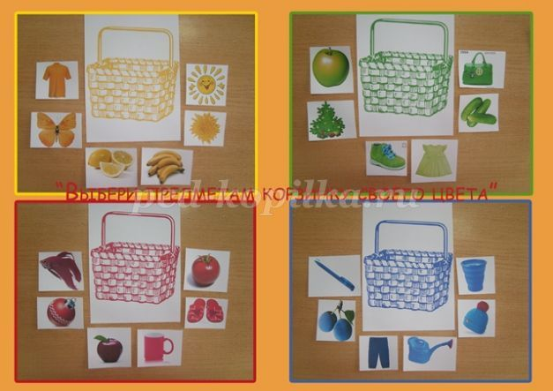

2. Игра «Морское дно»
Цель игры: Развитие навыков художественной композиции, развитие речи, логического мышления, памяти.
Ход игры:
Детям демонстрируется морское дно (пустое), и нужно сказать, что все морские жители захотели поиграть с нами в "Прятки", а чтобы их найти нужно отгадать про них загадки. Тот кто угадал, вешает жителя на фон. Таким же образом можно изучать с детьми и другие темы сюжетных композиций: «Летний лужок», «Лесные жители», «Осенний урожай», «Натюрморт с чаем» и т.п. Данная игра развивает сообразительность, реакцию, композиционное видение.

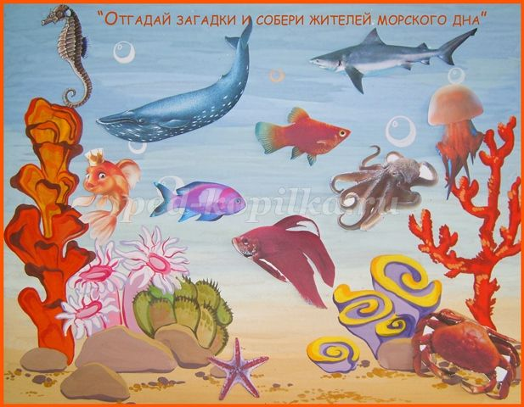

3. Игра «Кони расписные»
Цель игры: Закрепление знаний основных мотивов русских народных росписей («Гжель», «Городец», «Филимоново», «Дымка»), закреплять умения отличать их среди других, правильно называть, развивать чувство колорита.
Ход игры: Ребенку, необходимо определить на какой полянке будет пастись каждая из лошадок, и назвать вид прикладного творчества, по мотивам которого они расписаны.
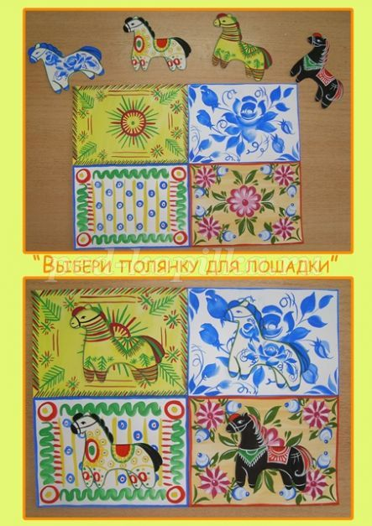

4. Игра «Волшебный пейзаж»
Одна из наиболее сложных тем это конечно изучение перспективы в пейзаже - далекие предметы кажутся меньше, ближние больше.
Цель игры: Учить детей видеть и передавать в рисунках свойства пространственной перспективы, развивать глазомер, память, композиционные навыки.
Ход игры: Ребенку необходимо расставить в кармашки деревья и домики по размеру, в соответствии с их перспективной удаленностью.

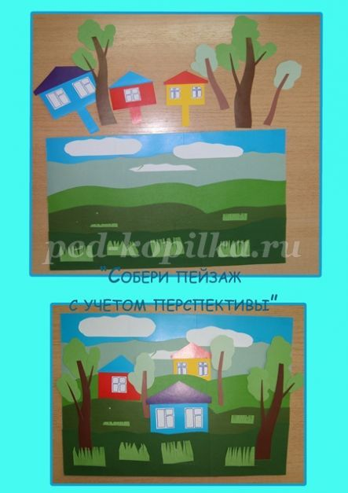

5. Игра «Собери пейзаж»
На примере пейзажа также удобно развивать и чувство композиции, знания явлений окружающей природы.
Цель игры: Формировать навыки композиционного мышления, закреплять знания сезонных изменений в природе, закреплять знание понятия «пейзаж», развивать наблюдательность, память.
Ход игры: Ребенку предлагается из набора печатных картинок составить пейзаж определенного сезона (зима, весна, осень или зима), ребенок должен подобрать предметы , соответствующие именно этому времени года, и при помощи своих знаний построить правильную композицию.
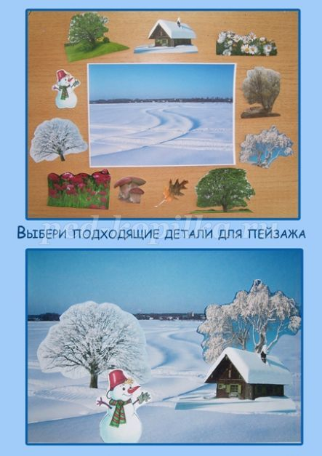

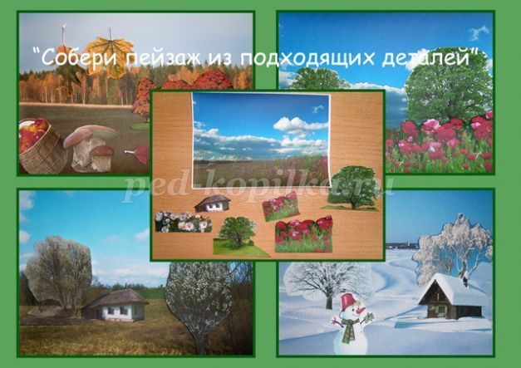
6.Игра «Разложи и сосчитай матрешек»
Цель игры: Закреплять знания о русской матрешке, развивать умения отличать этот вид творчества от других, развивать навыки порядкового счета, глазомер, скорость реакции.
Ход игры: На доске висят листочки с нарисованными силуэтами матрешек, вызываются три ребенка и они на скорость должны разложить матрешек по ячейкам и сосчитать их.
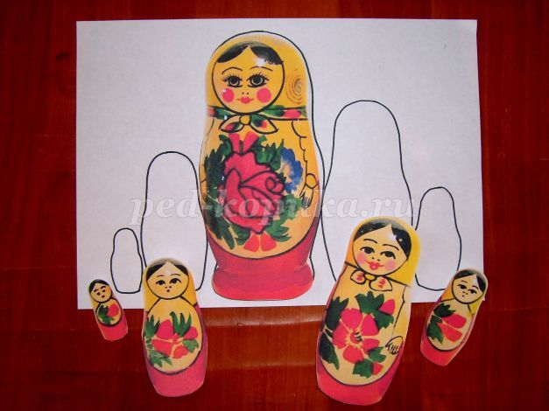

7. Игра «Матрёшкин сарафан»
Цель игры: развивать композиционные навыки, закреплять знания детей об основных элементах росписи русской матрешки, закреплять знания и русской национальной одежде.
Ход игры: На доске нарисованные силуэты трех матрешек, воспитатель вызывает трех детей по очереди, они на выбор одевают каждый свою матрешку.
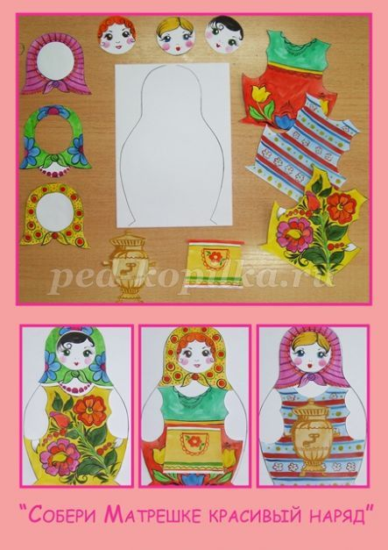
8. Игра "Собери букет". Игра на развитие цветовидения. Собираем букет для Снегурочки (холодные) и для Солнечного Лучика (тёплые).
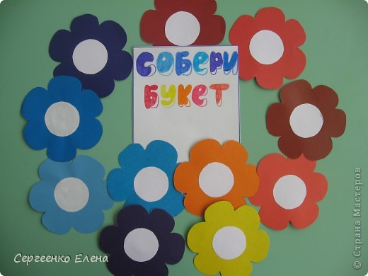
Похожая игра. Подобрать любимые цвета Снеговика (холодные) и Солнышка (тёплые).
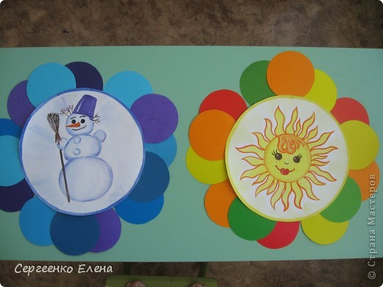

9. Игра "Собери гусеничку". Несколько вариантов игр, для разного возраста. Можно собрать гусеничку из холодных (или тёплых) цветов; или начиная с самого тёмного цвета до самого светлого.
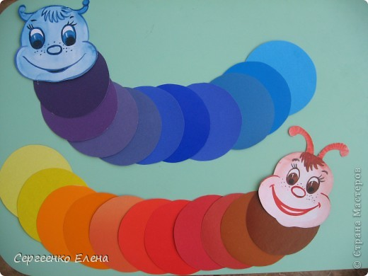
Ещё один вариант: среди множества цветов найти зелёные и его оттенки (для маленьких детей).
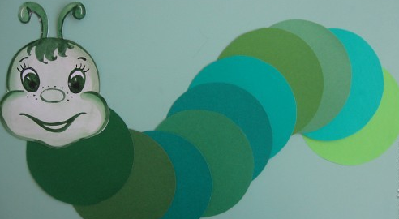

10. Игра "Узнай что получиться". Карточки - арифметические примеры на составление дополнительных цветов из основных.
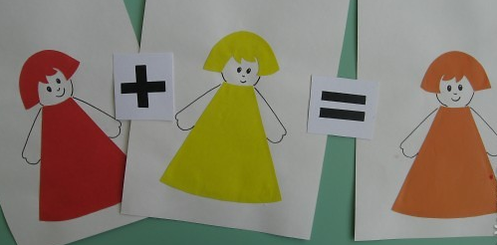
Примеры могут быть и на вычитание.
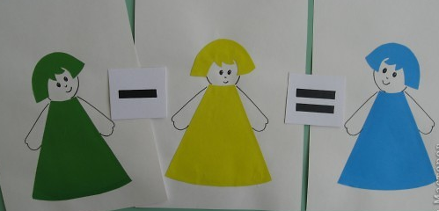
Другой вариант арифметических примеров.
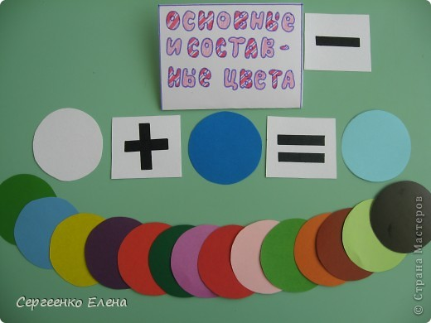

11. Игра "Что рисовал художник". Художник рисовал осень (или др. время года), разводил краски на палитре. По сочетанию красок надо найти эту палитру.
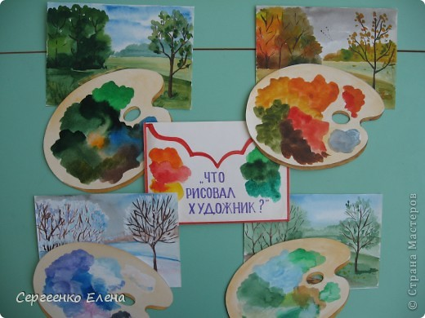

12. Игра "Времена года". Назови цвета осени, лета.
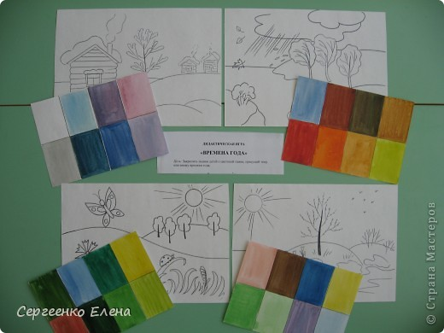
13. Игра "Узнай что получиться". "Найди цвета, которыми нарисован петушок". Дети выбирают из предложенных цветных карточек цвета, которые есть на петушке.
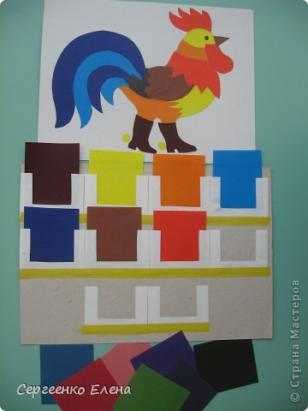

14. Игра "Составь портрет". Дети "рисуют"-выкладывают эмоции (радость, страх и т.д.)
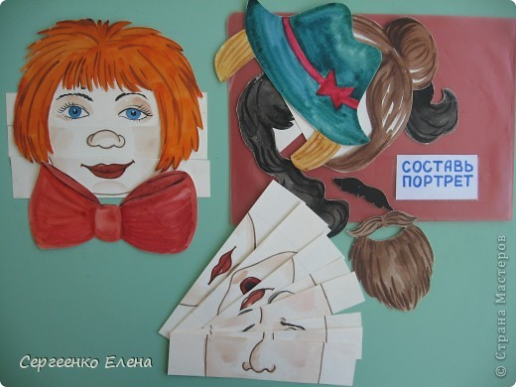
15. Игра "Из чего состоит пейзаж". Из предложенных карточек дети выбирают те, которые можно взять для рисования натюрморта (или пейзажа).

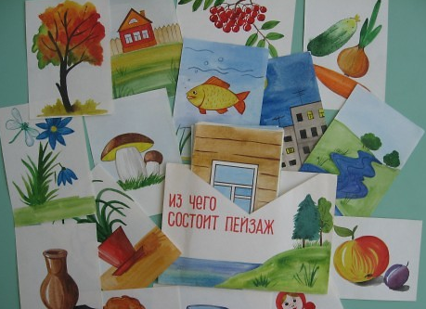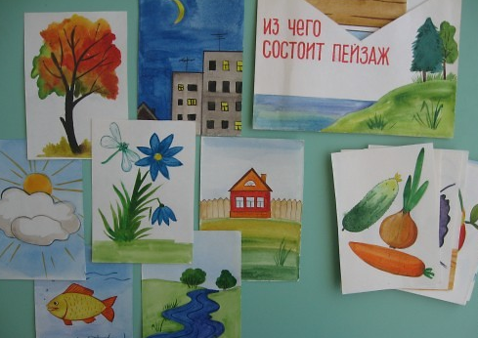

16. Игра "Собери натюрморт". Дети выбирают предметы и красиво составляют натюрморт.
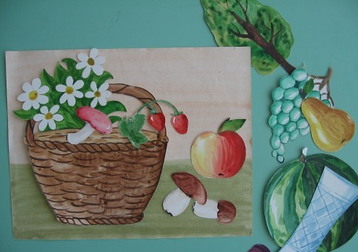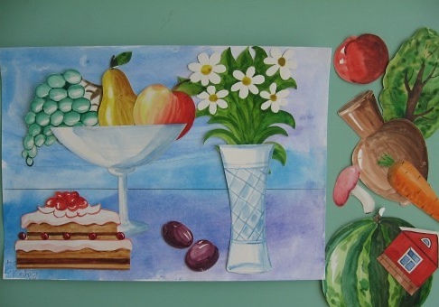

17. Игра "Подбери узор". Игра по декоративно-прикладному искусству. Выбирают элементы городецкой росписи (здесь есть и не городецкие элементы) и раскладывают узор на доске. Или подбирают соответствующее цветное изображение к контурному или силуэтному.
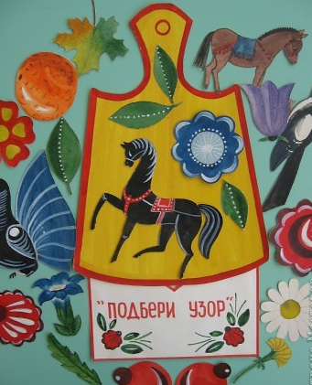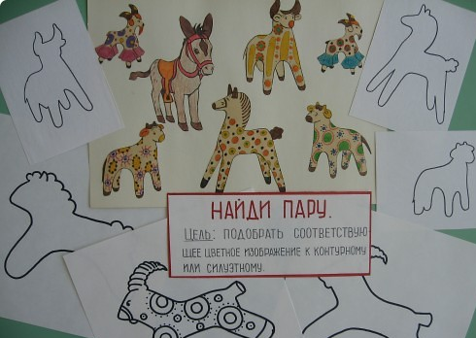

18. Игра "Симметричные предметы". Знакомим детей с симметрией и подбираем вторую половинку к предмету.
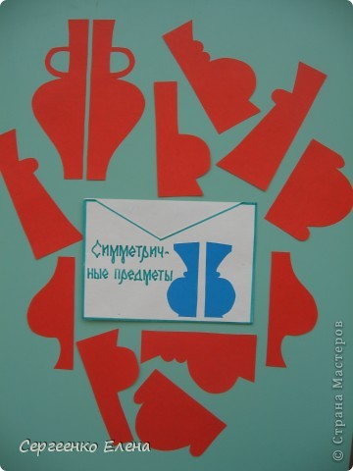

19. Игра "Составь, сложи узор". По образцу нужно собрать узор или самостоятельно составить узор из предложенных элементов.
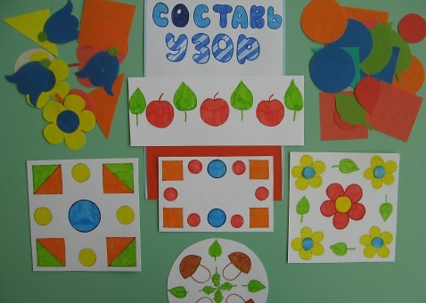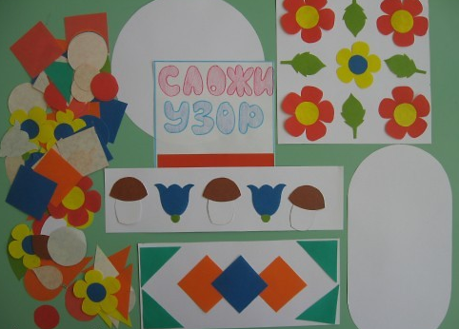

20. Игра "Бабочки". Из геометрических форм выкладываются бабочки. Можно усложнить игру и предложить выложить любой предмет или сюжетную картинку из предложенных форм по желанию.
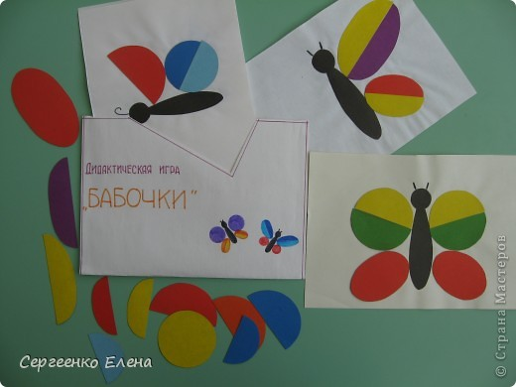

21. Игра "Дорисуй предмет". Детям предлагаются листы с нарисованной половиной предмета, они должны дорисовать картинку.
